**参考信息**

**探索哈萨克斯坦的家电和电子产品市场**

**哈萨克斯坦的家电和电子产品市场正在快速发展，受到消费者偏好转变、技术进步和蓬勃发展的数字生态系统的推动。以下是揭示该动态市场当前状态和前景的关键趋势和见解：**

**1. 消费者需求增长**

- 在过去三年里，哈萨克斯坦的家电和电子产品市场需求显著增加，销售额增长了68%。

**2. 市场数字化和连接性**

- 哈萨克斯坦正在拥抱数字化，排名第55位的数字智能指数显示出在连接设备和智能技术采用方面取得了显著进展。

**3. 智能家电的崛起：**

- SmartHomeTech等公司推出了针对哈萨克斯坦市场的智能家电，包括智能冰箱、洗衣机和空调，推动了物联网解决方案的采用。

**4. 能源效率的强调：**

- 对能源效率家电的重视日益增长，仅去年能源效率冰箱和空调的销售额就增长了45%。

**5. 线上零售的扩张：**

- Lamoda和Technodom Online等在线零售平台的普及扩大了家电和电子产品的范围，推动了市场增长。

**6. 基础设施投资：**

- 哈萨克斯坦在基础设施发展方面的投资，包括现代零售店和物流网络，促进了家电和电子产品在全国范围内的分销和供应。

**7. 先进技术的采用：**

- TechInnovateKZ等公司正在领导家电领域先进技术的采用，如人工智能和机器学习，提供了增强功能和用户体验。

**8. 市场规模和增长：**

- 官方统计数据显示，哈萨克斯坦的家电和电子产品市场在2023年达到了8700亿坚戈（196亿美元），较上一年增长了55%。

**9. 对GDP的贡献：**

- 家电和电子产品行业在2023年前三个季度为哈萨克斯坦总GDP贡献了5.1%，突显了其重要的经济贡献。

**10. 消费趋势和偏好：**

- 推动家电和电子产品市场的关键消费趋势包括对智能、连接设备的偏好，对能源效率和便利性等创新功能的需求，以及对高端品牌和产品的日益喜爱。

**这些见解突显了哈萨克斯坦家电和电子产品行业的动态增长和巨大潜力，为本地和国际企业在这个充满活力的市场景观中创新、扩展和蓬勃发展提供了有利的机会。**

**情境：哈萨克斯坦的家电和电子产品市场在经济指标上持续增长**

在2023年前三个季度，家电和电子产品行业为哈萨克斯坦的总GDP贡献了5.1%，突显了其重要的经济影响。此外，该份额的增长潜力极为显著。

**第一部分：家居科技和家用电器**

家电销售额（以十亿美元计）:

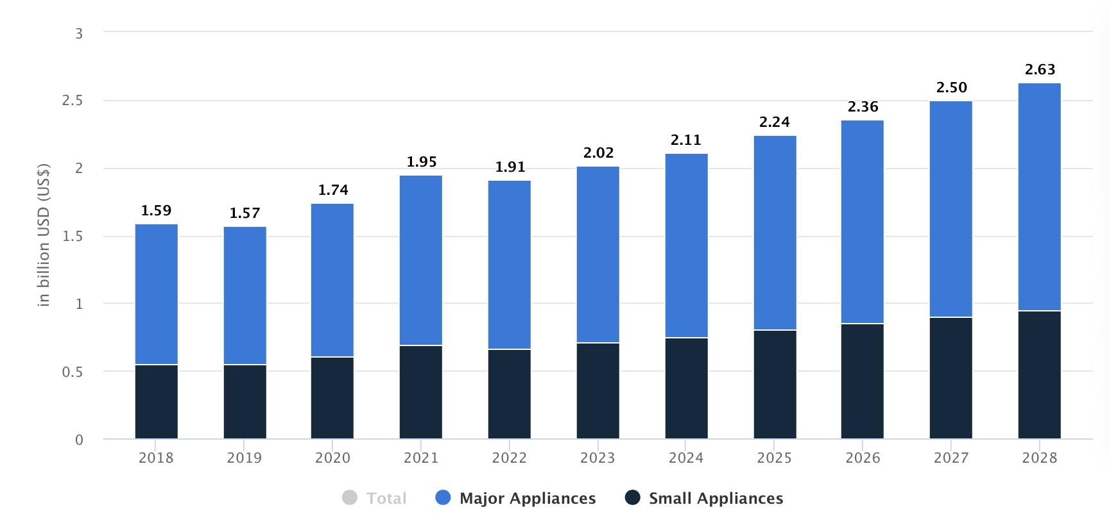

* **预计2024年哈萨克斯坦家电市场的收入将达到21.1亿美元。**
* **预计该市场将从2024年到2028年以5.66%的年增长率增长（**[**2024年至2028年的复合年增长率**](https://www.statista.com/outlook/cmo/household-appliances/kazakhstan#key-players)**）。**
* **市场中最大的部分是主要家电，2024年的市场规模为13.6亿美元。**
* **预计到2028年，市场规模将达到1460万件。**
* **此外，预计2025年的体积增长率为2.7%。**

家庭每年家电销售平均收入（美元）:

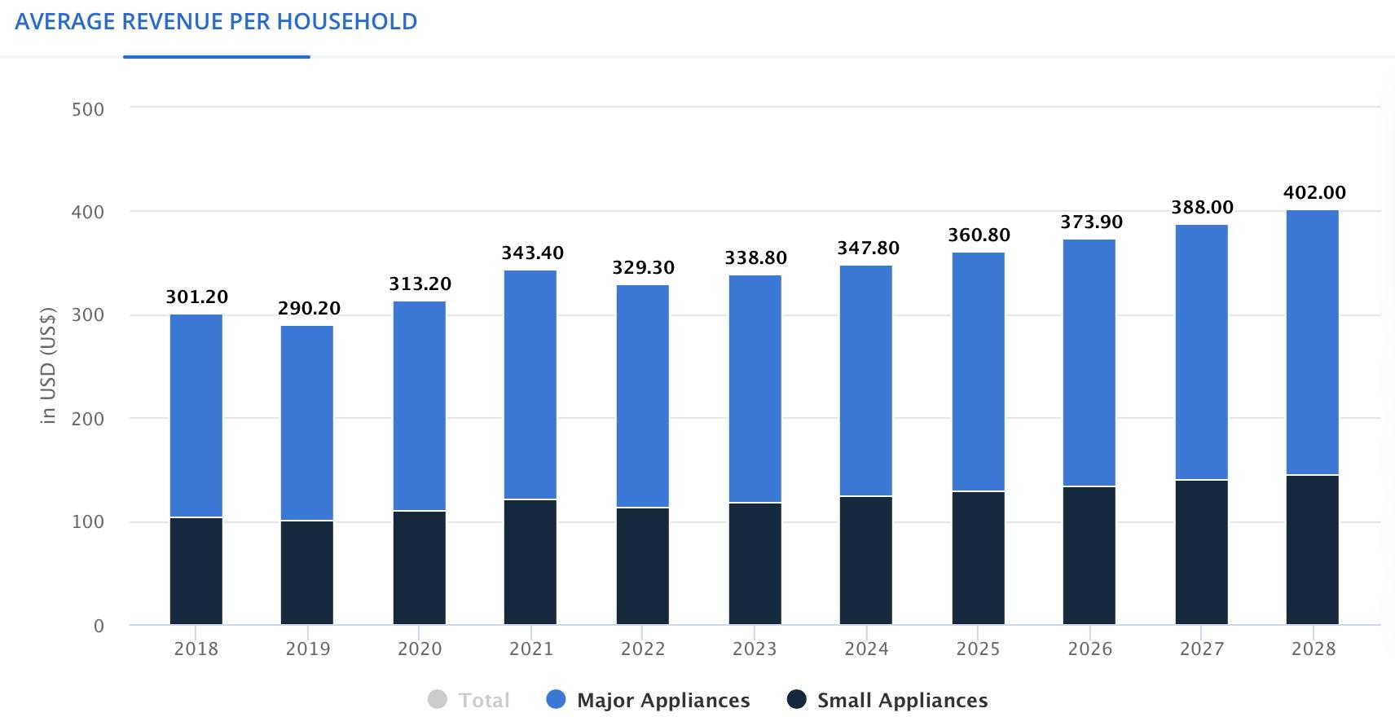

* **2024年，按每户收入计算，**[**预计哈萨克斯坦将产生347.80美元**](https://www.statista.com/outlook/cmo/household-appliances/kazakhstan#key-players)**。**
* **预计2024年，哈萨克斯坦每户家庭在家电市场的平均购买量为2.16件。**
* **在哈萨克斯坦，由政府倡议和环境可持续性意识增强推动，对节能家电的需求正在上升。**

家电销售量（以百万件计）: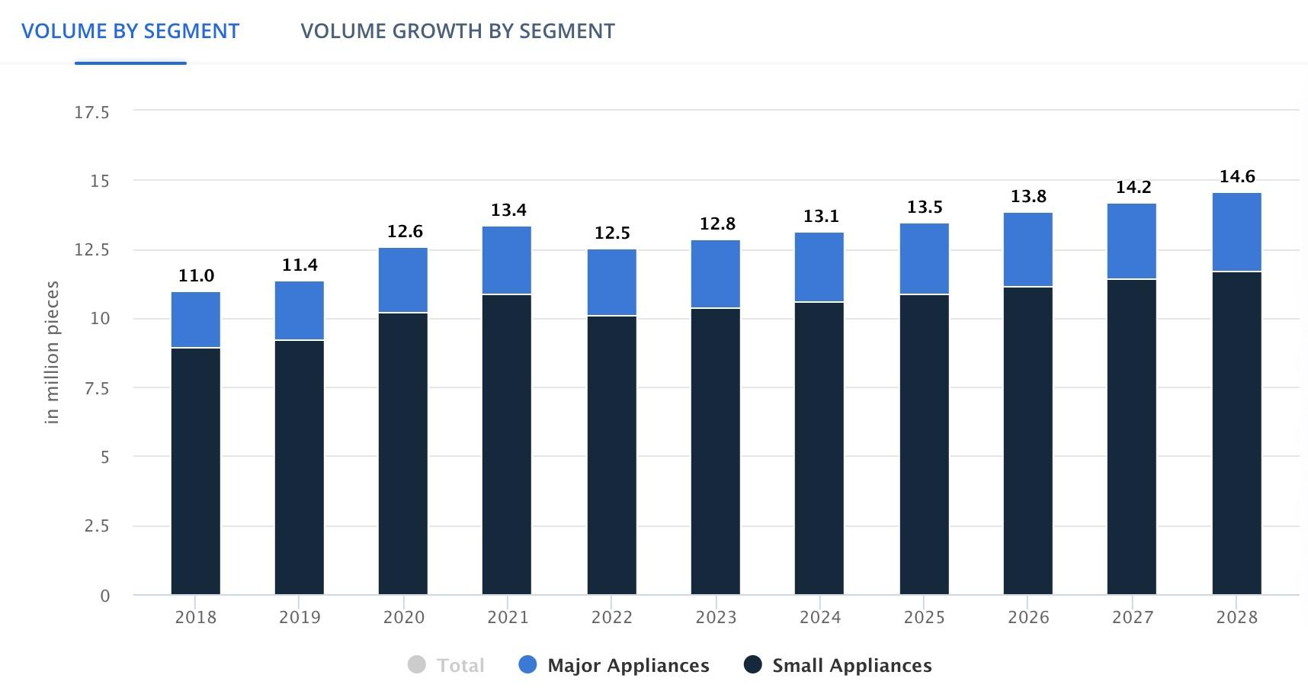

家电销售量（以百万件计）也表明，家电市场需求呈现强劲且稳定的增长趋势，预计未来一年2025年的销售量将达到1350万件。

公司间市场份额分配:

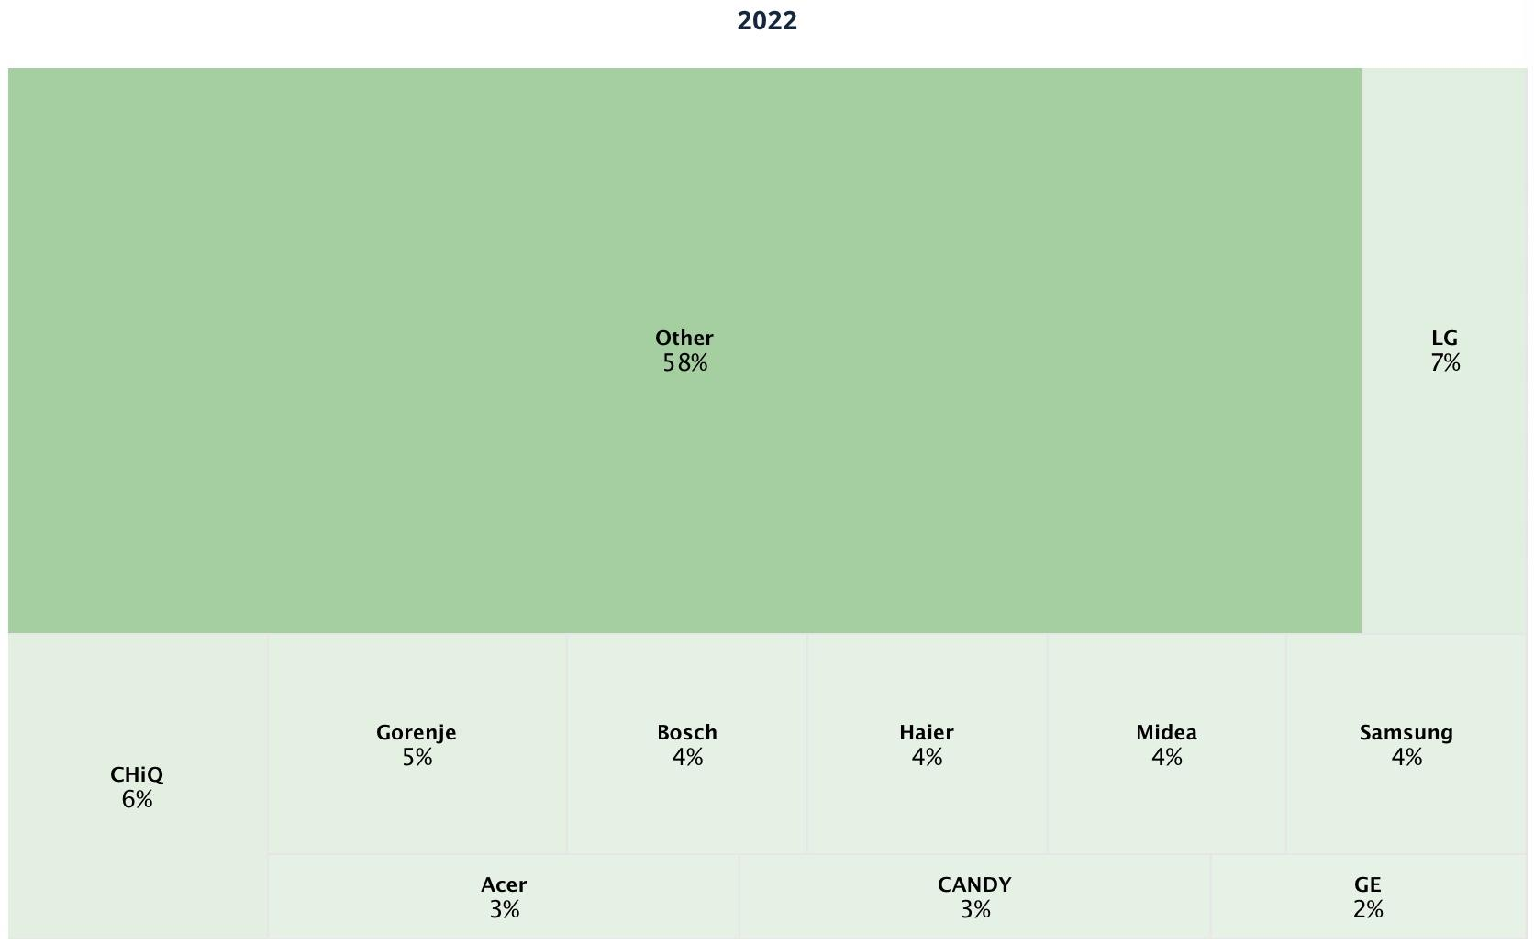

覆盖量的分割显示了RK市场新吸引制造商的竞争力。家电市场以此优势脱颖而出，因为大型制造公司仅覆盖了该行业的42%。

近年来，哈萨克斯坦经济迅速发展，零售业，特别是家电和电子产品领域，发挥着关键作用。人们正在大量消费，这意味着对公司来说有重大的机遇。

**重要事实：**仅在2023年，家电和电子产品市场就达到了惊人的196亿美元。尽管三星、LG和苹果等主要品牌占据主导地位，但市场上仍有充足的空间，让来自各个国家的竞争对手蓬勃发展。

*数字背后蕴含着增长和机遇。*

**2023**[**年哈萨克斯坦最大的电子商务平台列表**](https://forbes.kz/ranking/45_krupneyshih_torgovyih_internet-ploschadok_kazahstana_-_2023)**:**

***所有给出的数据都是基于公司的在线表现（不包括实体店、活动等）。***

| 编号（排在前45名之中的顺位）: | 公司名称: | 收入, 以百万美元计 | 收入动态，百分比 | 平均交易金额 |
| --- | --- | --- | --- | --- |
| 1 | kaspi.kz (Kaspi Магазин) kaspi.kz (Kaspi Store) | 2106,5 | 25 | 103,3 |
| 3 | wildberries.kz wildberries.kz | 205,94 | 30 | NA |
| 5 | sulpak.kz sulpak.kz | 79,39 | 5 | NA |
| 7 | technodom.kz technodom.kz | 58,43 | -5 | 290,2 |
| 8 | jmart.kz jmart.kz | 56,32 | 257 | 735,6 |
| 10 | mechta.kz mechta.kz | 53,01 | 5 | NA |
| 11 | halykmarket.kz halykmarket.kz | 51,03 | 14 | NA |
| 12 | alser.kz alser.kz | 47,68 | 3 | 529,3 |
| 17 | shop.kz shop.kz | 38,03 | -3 | 208,3 |
| 19 | olx.kz olx.kz | 26,06 | -53 | NA |
| 20 | ozon.kz ozon.kz | 25,8 | 450 | 7 |
| 22 | flip.kz flip.kz | 23,5 | -13 | NA |
| 23 | evrika.com evrika.com | 21,98 | 959 | 290 |
| 24 | lamoda.kz  lamoda.kz | 21,72 | -33 | 91 |
| 27 | Forte Market Forte Market | 15,81 | -29 | 610 |
| 35 | fmobile.kz fmobile.kz | 9,68 | NA | 434,3 |
| 36 | oe.kz oe.kz | 9,36 | 71 | 93,7 |
| 38 | satu.kz satu.kz | 4,18 | 16 | NA |
| 39 | leroymerlin.kz leroymerlin.kz | 3,31 | -15 | 93,7 |
| 43 | clevermarket.kz clevermarket.kz | 2,08 | 584 | 32,6 |

正如上文所示，哈萨克斯坦前45名在线销售平台中有20家从事家庭科技和电子产品的销售。尽管电子商务尚未在全球范围内普及，[但哈萨克斯坦在2020年几乎将在线销售额翻了三倍，并自那时起保持稳定增长。](https://finprom.kz/ru/article/kazahstancy-vsyo-chashe-priobretayut-tovary-i-uslugi-onlajn-dolya-takih-internet-polzovatelej-dostigla-18)

家电在线和线下总销售额比例:

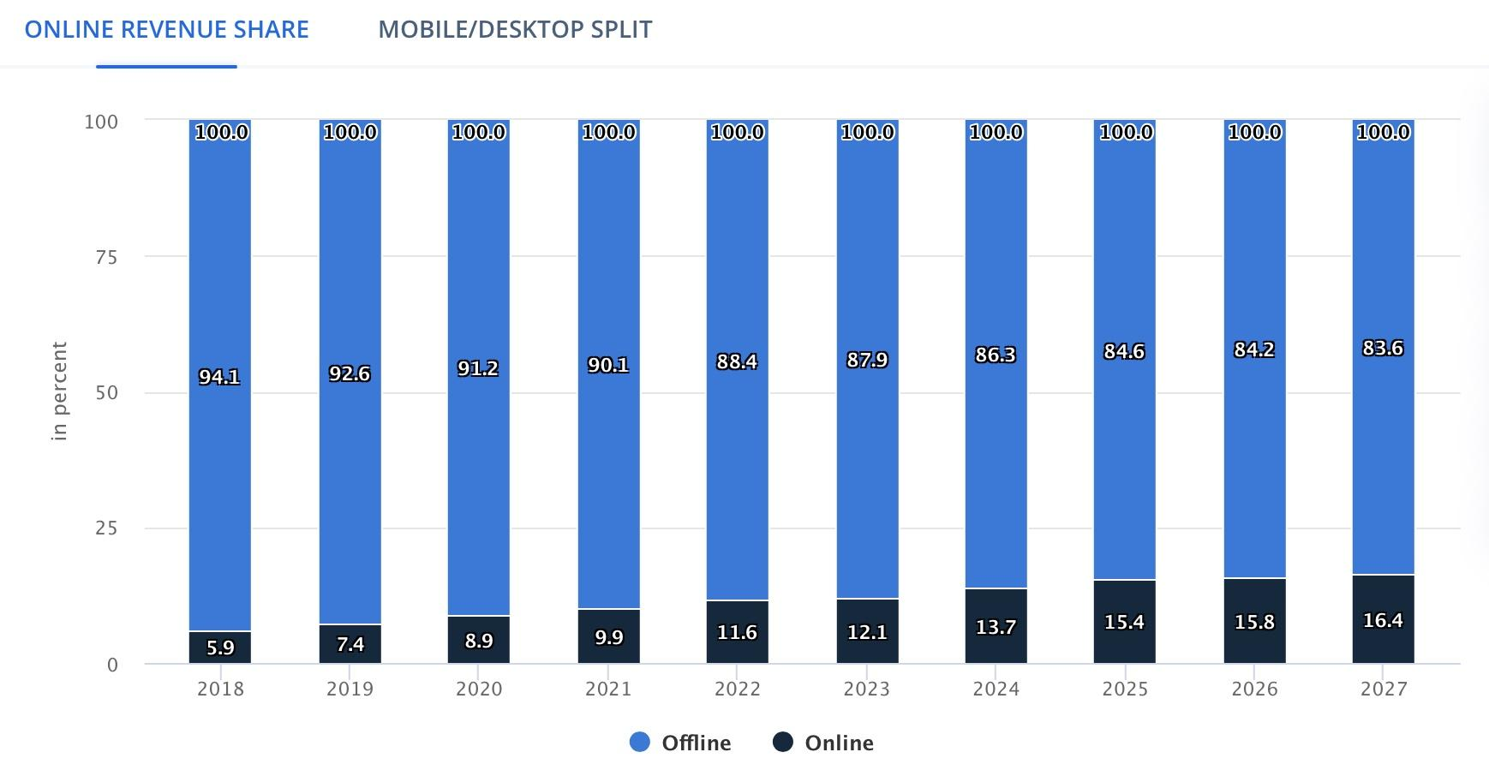

**第二部分：电子和电气工程**

这个主题涵盖了很多产品，包括客厅用空气加湿器、耳机、面部按摩器等等。重要的是要理解，哈萨克斯坦市场对创新和流行产品反应非常敏感。

电子和电气设备销售量（以千单位计）:

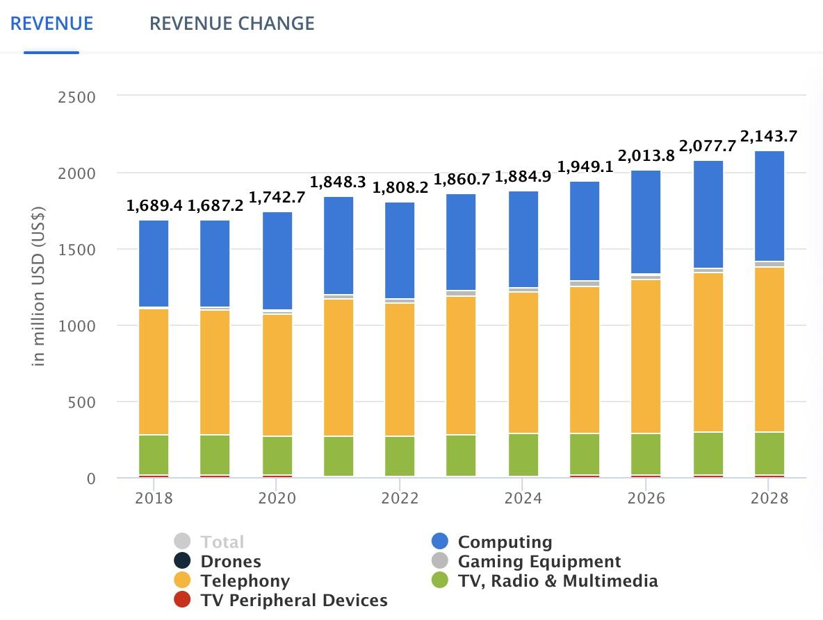

电子和电气工程市场的年收入保持稳定增长，预计在未来的2025年将达到约[19.5亿美元](https://www.statista.com/outlook/cmo/consumer-electronics/kazakhstan#revenue)。

公司间市场份额分配:

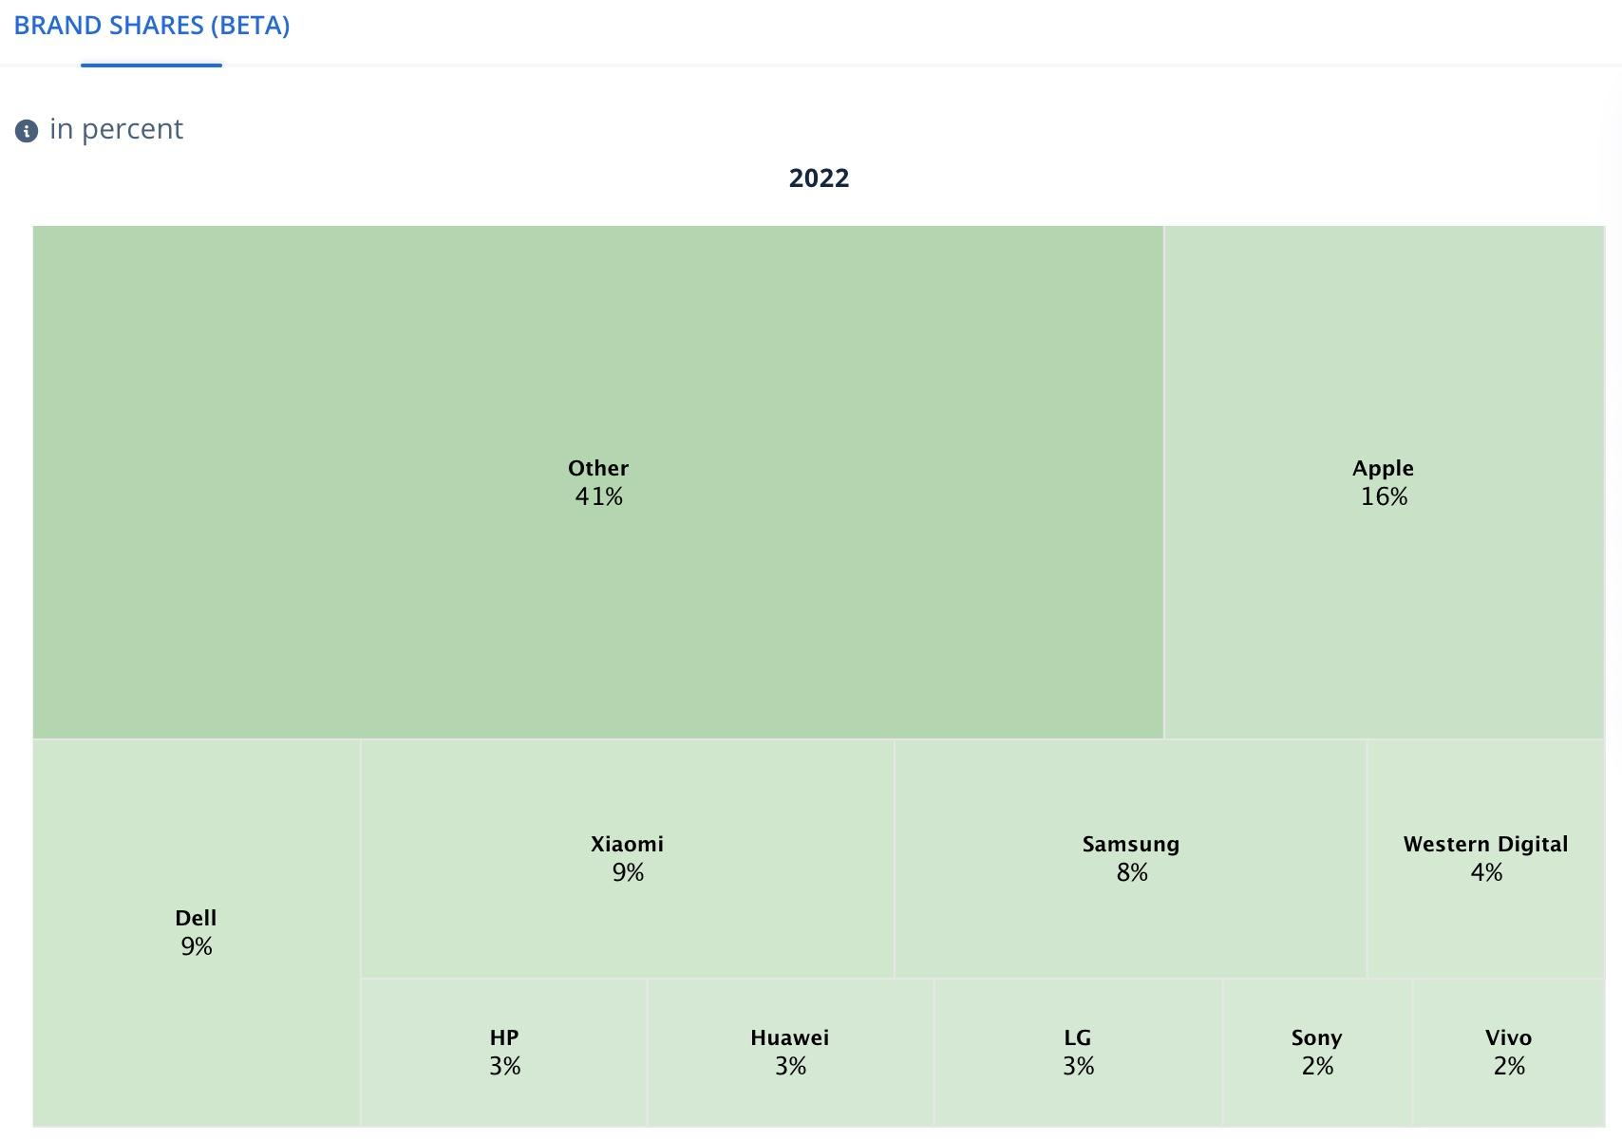

覆盖量的分割显示了新吸引的制造商在RK市场的竞争力。

电子和电气设备销售量（以千单位计）:

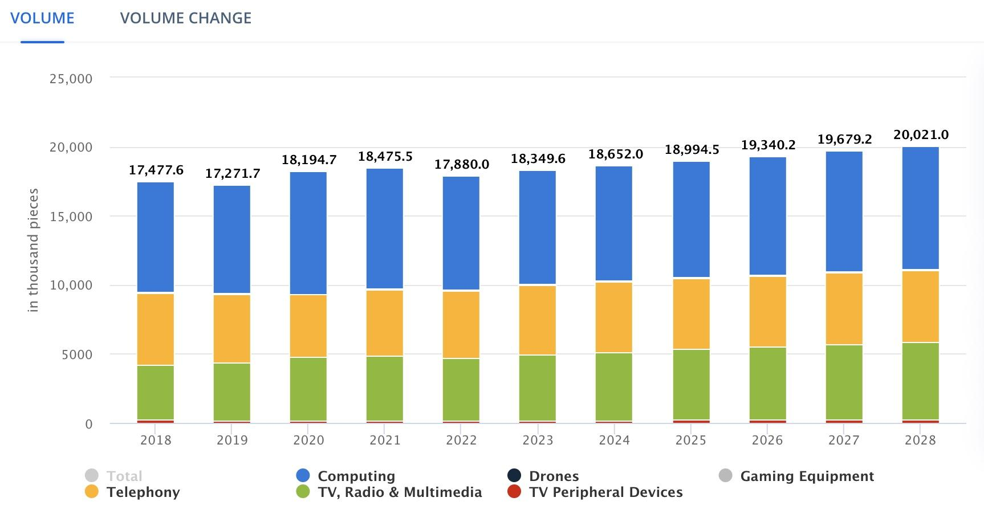

销售量（以千单位计）也显示出电子和电气设备市场强劲且稳定的增长趋势，[预计2025年的销售量约为1900万单位](https://www.statista.com/outlook/cmo/consumer-electronics/kazakhstan#revenue)。

电子产品在线和线下总销售量的比例:

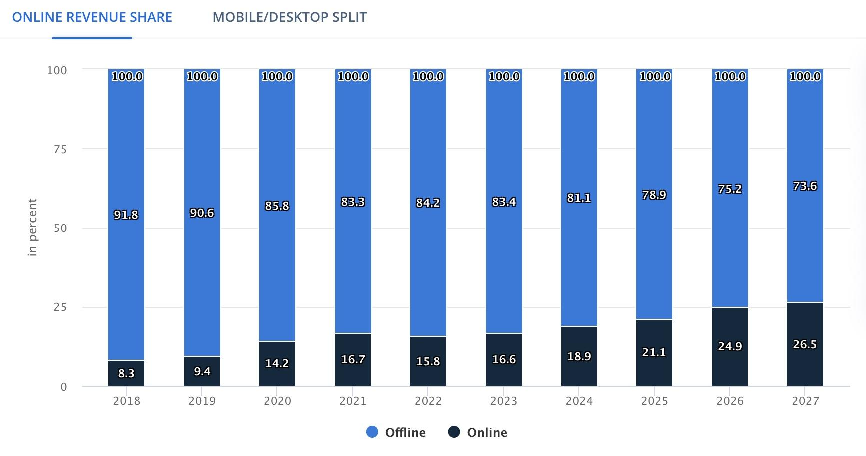

与家电不同，电子和电气工程在在线平台上构成了一个更广泛且需求更大的领域。预测趋势表明，大约四分之一的销售将以在线形式进行，这对我们的外国合作伙伴和制造商来说是一个重要的优势。

**总结：**

**哈萨克斯坦的家电和电子产品行业呈现出良好的增长机会，受到城市化加速、可支配收入上升和消费者偏好变化等因素的推动。**

**哈萨克斯坦对家电和电子产品表现出越来越大的兴趣，体现在销售量增长和市场占GDP比重扩大等方面。**

**对家电和电子产品的需求激增导致了与相关专业和教育计划相关的兴趣增加，表明存在着一个愿意为该行业发展做出贡献的充满活力的劳动力。**

**政府和私营部门正在努力创建孵化器和支持旨在促进家电和电子产品行业创新和增长的倡议。**

**本地和国际公司之间的合作被认为是该行业发展和创新的关键因素，为所有涉及利益相关者营造了一个互惠互利的环境。**

这份文件中提到的所有统计数据均未考虑洪灾的影响。据预测，损失金额将超过5亿美元。